TRƯỜNG ĐẠI HỌC KỸ THUẬT CÔNG NGHIỆP
KHOA ĐIỆN TỬ
BỘ MÔN CÔNG NGHỆ THÔNG TIN


BÀI TẬP LỚN MÔN TRÍ TUỆ NHÂN TẠO VÀ HỌC MÁY

NGÀNH : KỸ THUẬT PHẦN MỀM
HỆ : ĐẠI HỌC CHÍNH QUY

ĐỀ TÀI: PHÂN LOẠI RÁC THẢI

THÁI NGUYÊN – 2026
TRƯỜNG ĐẠI HỌC KỸ THUẬT CÔNG NGHIỆP
KHOA ĐIỆN TỬ
BỘ MÔN CÔNG NGHỆ THÔNG TIN


BÀI TẬP LỚN MÔN TRÍ TUỆ NHÂN TẠO VÀ HỌC MÁY

ĐỀ TÀI: PHÂN LOẠI RÁC THẢI

GIÁO VIÊN HƯỚNG DẪN | : | TS . Nguyễn Tuấn Linh
HỌ TÊN SINH VIÊN | : | Vũ Việt Anh
MSSV | : | K225480106082
LỚP | : | K58KTP

THÁI NGUYÊN - 2026
TRƯỜNG ĐHKTCN | CỘNG HOÀ XÃ HỘI CHỦ NGHĨA VIỆT NAM
KHOA ĐIỆN TỬ | Độc lập - Tự do - Hạnh phúc

NHIỆM VỤ BÀI TẬP LỚN
MÔN HỌC: TRÍ TUỆ NHÂN TẠO VÀ HỌC MÁY

Sinh viên: | Vũ Việt Anh | MSSV: K225480106082
Lớp: K58KTP.K01 Khoá: 2022 - 2027
Bộ môn: Công Nghệ Thông Tin
Giáo viên hướng dẫn: TS. Nguyễn Tuấn Linh
- Tên đề tài : Phân loại rác thải
2. Nội dung các phần thuyết minh và tính toán
3. Các sản phẩm, kết quả:
- Thuyết minh báo cáo (1 quyển)
- Slide báo cáo
- Demo sản phẩm
4. Ngày giao nhiệm vụ: 19/12/2025
5. Ngày hoàn thành nhiệm vụ: 16/03/2026
GIÁO VIÊN HƯỚNG DẪN
(Ký và ghi rõ họ tên)

TRƯỜNG ĐHKTCN | CỘNG HÒA XÃ HỘI CHỦ NGHĨA VIỆT NAM
KHOA ĐIỆN TỬ | Độc lập – Tự do – Hạnh phúc

PHIẾU GHI ĐIỂM

Sinh viên: Vũ Việt Anh
Lớp: K58KTP.K01
GVHD: TS. Nguyễn Tiến Linh
Đề tài: Phân loại rác thải

NHẬN XÉT CỦA GIÁO VIÊN HƯỚNG DẪN

………………………………………………………………………………………………………………………………………………………………………………………………………………………………………………………………………………………………………………………………………………………………………………………………………………………………………………………………
Xếp loại: ………………….…. Điểm:.………………………………

Thái Nguyên, ngày….tháng….năm 2026.
GIÁO VIÊN HƯỚNG DẪN
(Ký và ghi rõ họ tên)

MỤC LỤC

MỤC LỤC 3
DANH MỤC HÌNH ẢNH 5
LỜI CAM ĐOAN 6
LỜI CẢM ƠN 7
CHƯƠNG 1: TỔNG QUAN 8
1.1 Đặt vấn đề 8
1.1.1. Mô tả bài toán phân loại rác thải 8
1.1.2. Input và Output của hệ thống 8
1.2. Lý do chọn đề tài 9
1.3. Mục tiêu của đề tài 9
1.4. Đóng góp của báo cáo 10
CHƯƠNG 2: CƠ SỞ LÝ THUYẾT & NGHIÊN CỨU LIÊN QUAN 11
2.1. Các nghiên cứu liên quan 11
2.2. Cơ sở lý thuyết 11
2.2.1. Tổng quan về Trí tuệ nhân tạo 11
2.2.2. Tổng quan về Học máy 12
2.2.3. Tổng quan về Học sâu 12
2.2.4. Các phương pháp phân loại dữ liệu 12
2.2.5. Các mô hình áp dụng trong bài toán phân loại ảnh 13
CHƯƠNG 3: PHƯƠNG PHÁP THỰC HIỆN 15
3.1. Mô tả dữ liệu 15
3.1.1. Nguồn dữ liệu 15
3.1.2. Đặc điểm dữ liệu 16
3.1.3. Phân chia dữ liệu 16
3.2. Khám phá và tiền xử lý dữ liệu 17
3.2.1. Phân tích dữ liệu (EDA) 17
3.2.2. Làm sạch dữ liệu 17
3.2.3. Biến đổi dữ liệu 17
3.3. Mô hình đề xuất 18
3.3.1. Lựa chọn mô hình 18
3.3.2. Kiến trúc hệ thống 18
3.3.3. Sơ đồ Pipeline 19
3.3.4. Hàm mất mát 20
3.3.5. Thuật toán tối ưu 20
CHƯƠNG 4: THỰC NGHIỆM VÀ KẾT QUẢ 21
4.1. Môi trường thực nghiệm 21
4.2. Các siêu tham số 21
4.3. Tiêu chí đánh giá 22
4.4. Kết quả thực nghiệm 22
4.4.1. Kết quả trên tập huấn luyện 22
4.4.2. Kết quả trên tập kiểm tra 23
4.5. Trực quan hoá kết quả 26
4.5.1. Biểu đồ học (Learning Curve) 26
4.5.2. Ma trận nhầm lẫn (Confusion Matrix) 27
CHƯƠNG 5: THẢO LUẬN VÀ PHÂN TÍCH LỖI 29
5.1. Phân tích kết quả 29
5.2. Phân tích lỗi 30
5.2.1. Các trường hợp dự đoán sai 30
5.2.2. Nguyên nhân sai 30
5.3. Hạn chế của hệ thống 31
CHƯƠNG 6: KẾT LUẬN VÀ HƯỚNG PHÁT TRIỂN 33
6.1. Kết luận 33
6.2. Hướng phát triển 33
TÀI LIỆU THAM KHẢO 36

DANH MỤC HÌNH ẢNH

Hình 1.1. Các bước xử lý trong phân loại rác thải
Hình 2.1. Kiến trúc mạng CNN cơ bản
Hình 2.2. Cơ chế skip connection trong ResNet
Hình 3.1. Cấu trúc thư mục dữ liệu phân loại rác
Hình 3.2. Kiến trúc tổng thể hệ thống phân loại rác
Hình 3.3. Sơ đồ Pipeline xử lý ảnh
Hình 4.2. Kết quả phân loại nhựa
Hình 4.3. Kết quả phân loại giấy
Hình 4.4. Kết quả phân loại kim loại
Hình 4.5. Kết quả phân loại thuỷ tinh
Hình 4.6. Kết quả phân loại bìa carton
Hình 4.7. Trường hợp khó sẽ phân loại rác khác
Hình 4.8. Một số trường hợp không thể xác định
Hình 4.9. Biểu đồ Loss
Hình 5.1. Biểu đồ Accuracy

LỜI CAM ĐOAN

Em xin cam đoan rằng bài báo cáo bài tập lớn môn Trí tuệ nhân tạo và Học máy với đề tài “Phân loại rác thải” là công trình nghiên cứu do chính em thực hiện dưới sự hướng dẫn của thầy TS. Nguyễn Tuấn Linh.
Nội dung trong báo cáo được xây dựng dựa trên quá trình tìm hiểu tài liệu, nghiên cứu và thực nghiệm của bản thân. Các kết quả trình bày trong báo cáo là trung thực, không sao chép từ bất kỳ công trình nào của người khác mà không có trích dẫn rõ ràng.
Các tài liệu tham khảo sử dụng trong báo cáo đều được ghi rõ nguồn gốc theo đúng quy định. Em xin hoàn toàn chịu trách nhiệm về tính trung thực và nội dung của báo cáo này. Nếu có bất kỳ sai phạm nào liên quan đến đạo văn hoặc bản quyền, em xin hoàn toàn chịu trách nhiệm trước giảng viên và nhà trường.

Sinh viên thực hiện
(Ký và ghi rõ họ tên)
Vũ Việt Anh

LỜI CẢM ƠN

Trong quá trình thực hiện và hoàn thành báo cáo bài tập lớn, em đã nhận được sự giúp đỡ, hướng dẫn và động viên quý báu từ nhiều cá nhân và tập thể.
Trước hết, em xin gửi lời cảm ơn chân thành tới các thầy cô trong khoa đã tận tình giảng dạy, truyền đạt những kiến thức nền tảng và chuyên môn trong suốt thời gian học tập. Những kiến thức đó là cơ sở quan trọng giúp em có thể thực hiện và hoàn thành đề tài này.
Đặc biệt, em xin bày tỏ lòng biết ơn sâu sắc tới thầy TS. Nguyễn Tuấn Linh, giảng viên hướng dẫn, người đã tận tình chỉ bảo, định hướng và góp ý trong suốt quá trình thực hiện đề tài, giúp em từng bước hoàn thiện nội dung báo cáo.
Em cũng xin chân thành cảm ơn gia đình, bạn bè và các bạn cùng lớp đã luôn động viên, hỗ trợ và chia sẻ kinh nghiệm trong quá trình học tập cũng như thực hiện đề tài.
Mặc dù đã có nhiều cố gắng trong quá trình thực hiện, song do kiến thức và kinh nghiệm còn hạn chế nên báo cáo khó tránh khỏi những thiếu sót. Em rất mong nhận được sự góp ý của thầy cô để bài báo cáo được hoàn thiện hơn.
Em xin chân thành cảm ơn!

CHƯƠNG 1: TỔNG QUAN
1.1. Đặt vấn đề
1.1.1. Mô tả bài toán
Trong những năm gần đây, vấn đề ô nhiễm môi trường do rác thải ngày càng trở nên nghiêm trọng, đặc biệt tại các khu đô thị và khu công nghiệp. Một trong những giải pháp quan trọng để giảm thiểu tác động tiêu cực của rác thải là phân loại rác ngay từ nguồn.
Tuy nhiên, việc phân loại rác thủ công thường tốn nhiều thời gian, công sức và dễ xảy ra sai sót. Điều này làm giảm hiệu quả trong quá trình xử lý và tái chế rác thải.
Do đó, bài toán đặt ra là xây dựng một phương pháp có khả năng tự động phân loại rác thải dựa trên dữ liệu đầu vào, nhằm nâng cao độ chính xác và hiệu quả trong quản lý rác.
1.1.2. Input và Output của hệ thống
Hệ thống phân loại rác thải hoạt động dựa trên dữ liệu đầu vào và đưa ra kết quả phân loại tương ứng:
- Input: Dữ liệu rác thải (ví dụ: hình ảnh)
- Output: Nhãn phân loại (giấy, nhựa, kim loại, thủy tinh, …)
Nhiệm vụ của hệ thống là phân tích dữ liệu đầu vào và đưa ra dự đoán chính xác nhất về loại rác.
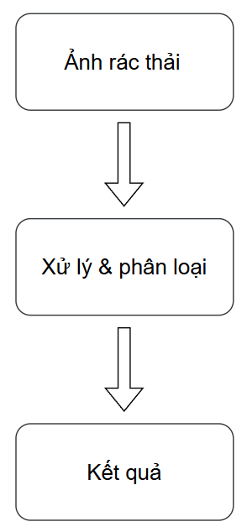
Hình 1.1. Các bước xử lý trong phân loại rác thải

1.2. Lý do chọn đề tài
Phân loại rác thải có vai trò quan trọng trong việc bảo vệ môi trường và tối ưu hóa quy trình tái chế. Việc phân loại đúng giúp giảm lượng rác thải ra môi trường và nâng cao hiệu quả sử dụng tài nguyên.
Bên cạnh đó, với sự phát triển của trí tuệ nhân tạo, nhiều bài toán trong thực tế đã được tự động hóa. Việc áp dụng công nghệ vào phân loại rác thải là hướng tiếp cận phù hợp và có tính ứng dụng cao.
1.3. Mục tiêu của đề tài
Mục tiêu chính của đề tài là xây dựng một phương pháp có khả năng phân loại rác thải một cách tự động và hiệu quả.
Các mục tiêu cụ thể bao gồm:
- Xây dựng mô hình phân loại rác thải
- Xử lý và chuẩn hóa dữ liệu
- Huấn luyện mô hình
- Đánh giá hiệu quả của hệ thống
- Cải thiện độ chính xác của mô hình
1.4. Đóng góp của báo cáo
Báo cáo tập trung vào các nội dung chính sau:
- Trình bày bài toán phân loại rác thải
- Xây dựng phương pháp và mô hình phân loại
- Thực nghiệm và đánh giá kết quả
- Phân tích hạn chế và đề xuất hướng phát triển

CHƯƠNG 2: CƠ SỞ LÝ THUYẾT VÀ NGHIÊN CỨU LIÊN QUAN

2.1. Các nghiên cứu liên quan
Trong những năm gần đây, bài toán phân loại rác thải đã nhận được nhiều sự quan tâm do nhu cầu bảo vệ môi trường ngày càng tăng. Nhiều nghiên cứu đã áp dụng các phương pháp học máy và học sâu để tự động nhận diện và phân loại rác dựa trên hình ảnh.
Các phương pháp truyền thống như:
- SVM (Support Vector Machine)
- KNN (K-Nearest Neighbors)
đã được sử dụng, tuy nhiên độ chính xác chưa cao khi xử lý dữ liệu ảnh phức tạp.
Gần đây, các mô hình học sâu, đặc biệt là CNN (Convolutional Neural Network), cho thấy hiệu quả vượt trội trong bài toán phân loại ảnh. Một số mô hình nổi bật:
- AlexNet
- VGG
- ResNet
Trong đó, ResNet được đánh giá cao nhờ khả năng xử lý tốt các mạng sâu và cho kết quả chính xác cao. Vì vậy, đề tài này lựa chọn sử dụng ResNet18 để giải quyết bài toán phân loại rác thải.
2.2. Cơ sở lý thuyết
2.2.1. Tổng quan về Trí tuệ nhân tạo
Trí tuệ nhân tạo (Artificial Intelligence - AI) là lĩnh vực nghiên cứu nhằm tạo ra các hệ thống có khả năng thực hiện các nhiệm vụ thông minh như con người, bao gồm:
- Nhận diện hình ảnh
- Xử lý ngôn ngữ
- Ra quyết định
Trong đề tài này, AI được sử dụng để giúp máy tính tự động nhận biết và phân loại rác từ hình ảnh đầu vào.
2.2.2. Tổng quan về học máy
Học máy (Machine Learning) là một nhánh của AI, cho phép máy tính học từ dữ liệu mà không cần lập trình cụ thể.
Các loại học máy phổ biến:
- Học có giám sát (Supervised Learning)
- Học không giám sát (Unsupervised Learning)
- Học tăng cường (Reinforcement Learning)
Trong bài toán này sử dụng học có giám sát, vì dữ liệu ảnh đã được gán nhãn (giấy, nhựa, kim loại,...).
2.2.3. Tổng quan về học sâu
Học sâu (Deep Learning) là một nhánh của học máy sử dụng các mạng nơ-ron nhiều lớp để học các đặc trưng phức tạp từ dữ liệu.
Ưu điểm:
- Tự động trích xuất đặc trưng
- Hiệu quả cao với dữ liệu ảnh
- Độ chính xác tốt
Trong đề tài, học sâu được áp dụng thông qua mô hình CNN để phân loại rác thải.
2.2.4. Các phương pháp phân loại dữ liệu
Phân loại dữ liệu là quá trình gán nhãn cho dữ liệu đầu vào.
Một số phương pháp phổ biến:
- Phương pháp truyền thống:
+ KNN
+ SVM
+ Decision Tree
- Phương pháp hiện đại (Deep Learning):
+ CNN
+ ResNet
+ MobileNet
Trong đó, các phương pháp học sâu có khả năng xử lý dữ liệu ảnh tốt hơn nhờ học được đặc trưng trực tiếp từ dữ liệu.
2.2.5. Các mô hình áp dụng trong bài toán phân loại ảnh
Trong bài toán phân loại ảnh, một số mô hình CNN thường được sử dụng:
- CNN cơ bản
+ Gồm các lớp tích chập, pooling và fully connected
+ Phù hợp với bài toán đơn giản
- VGGNet
+ Mạng sâu với nhiều lớp
+ Độ chính xác cao nhưng tốn tài nguyên
- ResNet
+ Sử dụng skip connection
+ Giải quyết vấn đề mất mát thông tin khi mạng sâu

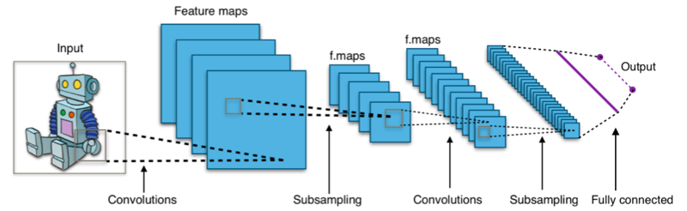
Hình 2.1. Kiến trúc mạng CNN cơ bản

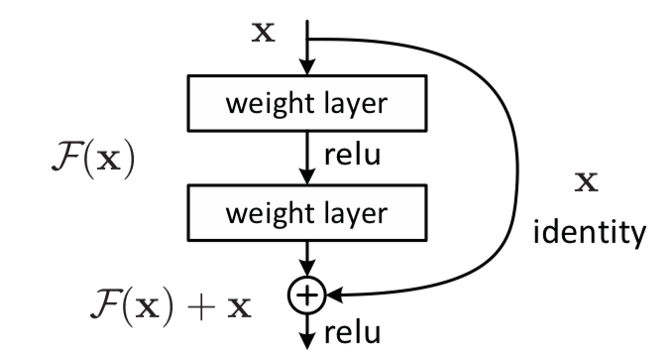
Hình 2.2. Cơ chế skip connection trong ResNet

- Mô hình sử dụng trong đề tài
Trong đề tài này, mô hình được lựa chọn là ResNet18 với các đặc điểm:
+ Nhẹ, phù hợp chạy trên máy cá nhân
+ Độ chính xác tốt
+ Dễ triển khai với thư viện PyTorch
Mô hình được điều chỉnh lớp cuối để phù hợp với bài toán:
- Số lớp đầu ra: 6 lớp
+ Bìa carton
+ Thủy tinh
+ Kim loại
+ Giấy
+ Nhựa
+ Rác khác

CHƯƠNG 3: PHƯƠNG PHÁP THỰC HIỆN
3.1. Mô tả dữ liệu
3.1.1. Nguồn dữ liệu
Dữ liệu sử dụng trong đề tài là tập ảnh về rác thải được thu thập từ các nguồn công khai trên Internet và/hoặc các bộ dữ liệu có sẵn.
Tập dữ liệu bao gồm các hình ảnh thuộc 6 loại rác:
- Bìa carton
- Thủy tinh
- Kim loại
- Giấy
- Nhựa
- Rác khác
Các dữ liệu được tổ chức theo thư mục, mỗi thư mục tương ứng với một lớp, ví dụ:
cardboard/
- glass
- metal
- paper
- plastic
- trash

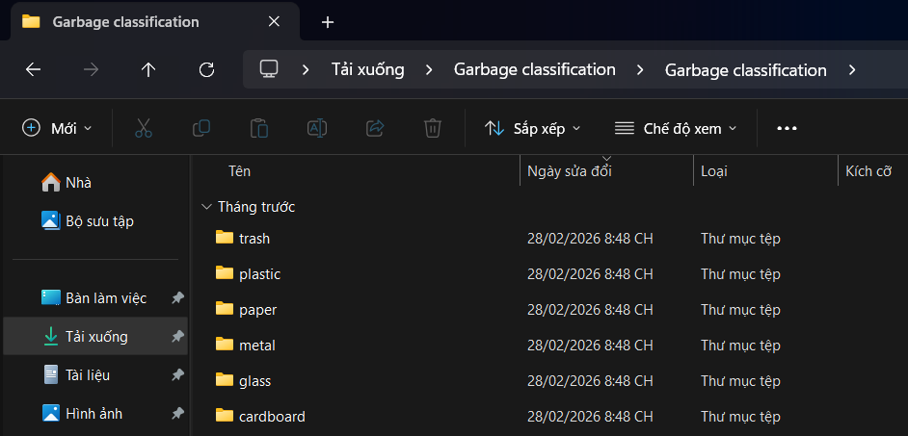

Hình 3.1. Cấu trúc thư mục dữ liệu phân loại rác
3.1.2. Đặc điểm dữ liệu
Dữ liệu có các đặc điểm sau:
- Là ảnh màu (RGB)
- Kích thước không đồng nhất
- Điều kiện ánh sáng và góc chụp khác nhau
- Có thể chứa nhiễu (background phức tạp)
Điều này làm cho bài toán trở nên khó hơn vì:
- Mô hình phải học được đặc trưng chung
- Tránh bị ảnh hưởng bởi nhiễu nền
3.1.3. Phân chia dữ liệu
Tập dữ liệu được chia thành:
- Tập huấn luyện (Training set)
- Tập kiểm tra (Test set)
Tỷ lệ phổ biến:
- 80%: huấn luyện
- 20%: kiểm tra
Việc phân chia dữ liệu giúp:
- Đánh giá khả năng tổng quát của mô hình
- Tránh hiện tượng overfitting

3.2. Khám phá và tiền xử lý dữ liệu
3.2.1. Phân tích dữ liệu (EDA)
Trong bước này, tiến hành:
- Kiểm tra số lượng ảnh mỗi lớp
- Quan sát một số ảnh mẫu
- Đánh giá sự cân bằng dữ liệu
Mục đích:
- Hiểu rõ dữ liệu
- Phát hiện dữ liệu lệch lớp
3.2.2. Làm sạch dữ liệu
Các bước làm sạch gồm:
- Loại bỏ ảnh bị lỗi hoặc không đọc được
- Loại bỏ ảnh mờ, không rõ đối tượng
- Đảm bảo ảnh đúng nhãn
Việc làm sạch giúp:
- Tăng độ chính xác của mô hình
- Giảm nhiễu trong quá trình học
3.2.3. Biến đổi dữ liệu
Trước khi đưa vào mô hình, ảnh được tiền xử lý như sau:
- Resize về kích thước: 224x224
- Chuyển sang tensor
Trong chương trình:
transform = transforms.Compose([
transforms.Resize((224, 224)),
transforms.ToTensor(),
])
Việc biến đổi giúp:
- Đồng nhất kích thước ảnh
- Phù hợp với mô hình ResNet18

3.3. Mô hình đề xuất
3.3.1. Lựa chọn mô hình
Trong đề tài này, mô hình được lựa chọn là ResNet18 vì:
- Hiệu quả cao trong phân loại ảnh
- Kiến trúc không quá nặng
- Phù hợp chạy trên máy cá nhân
3.3.2. Kiến trúc hệ thống
Hệ thống gồm các thành phần chính:
- Người dùng (User)
- Giao diện web (Streamlit)
- Mô hình học sâu (ResNet18)
- Kết quả hiển thị
Quy trình hoạt động:
- Người dùng tải ảnh lên
- Ảnh được xử lý
- Mô hình dự đoán
- Kết quả hiển thị
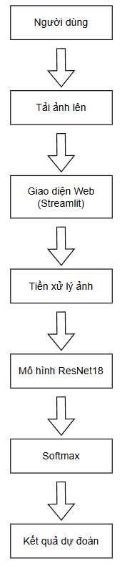
Hình 3.2. Kiến trúc tổng thể hệ thống phân loại rác
3.3.3. Sơ đồ Pipeline
Pipeline xử lý của hệ thống:
Ảnh đầu vào → Tiền xử lý → Mô hình ResNet18 → Softmax → Kết quả
Chi tiết:
- Input: ảnh từ người dùng
- Resize + Tensor
- Đưa vào model
- Tính xác suất bằng Softmax
- Chọn lớp có xác suất cao nhất
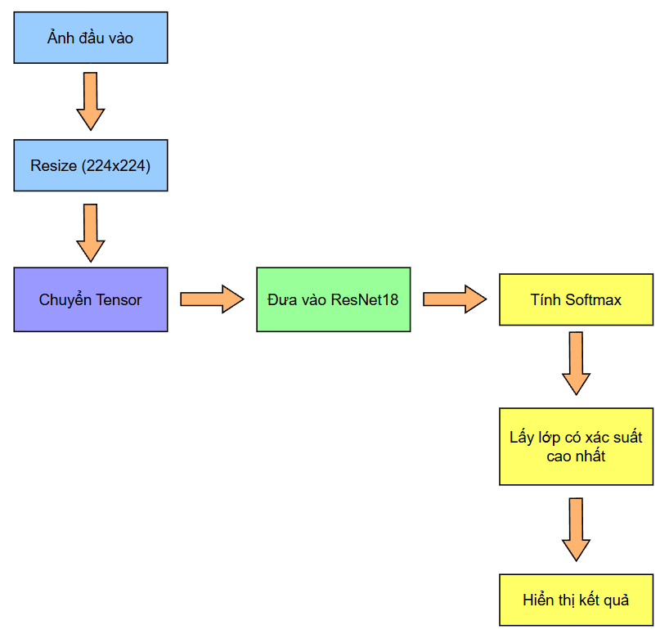

Hình 3.3. Sơ đồ Pipeline xử lý ảnh
3.3.4. Hàm mất mát
Hàm mất mát sử dụng trong bài toán phân loại là:
- Cross Entropy Loss
Ý nghĩa:
- Đo sự khác biệt giữa dự đoán và nhãn thực
- Giá trị càng nhỏ → mô hình càng tốt
3.3.5. Thuật toán tối ưu
Trong quá trình huấn luyện, sử dụng các thuật toán tối ưu như:
- SGD (Stochastic Gradient Descent)
- Adam
Vai trò:
- Cập nhật trọng số
- Giúp mô hình hội tụ nhanh hơn

CHƯƠNG 4: THỰC NGHIỆM VÀ KẾT QUẢ
4.1. Môi trường thực nghiệm
Hệ thống được xây dựng và chạy thử nghiệm trên môi trường sau:
- Ngôn ngữ lập trình: Python
- Thư viện chính:
- PyTorch (xây dựng mô hình học sâu)
- Torchvision (xử lý ảnh và mô hình ResNet18)
- Streamlit (xây dựng giao diện web)
- PIL (đọc và xử lý ảnh)
- Mô hình sử dụng: ResNet18
- Thiết bị: Máy tính cá nhân (CPU)
Hệ thống được triển khai dưới dạng ứng dụng web, cho phép người dùng tải ảnh và nhận kết quả phân loại trực tiếp.
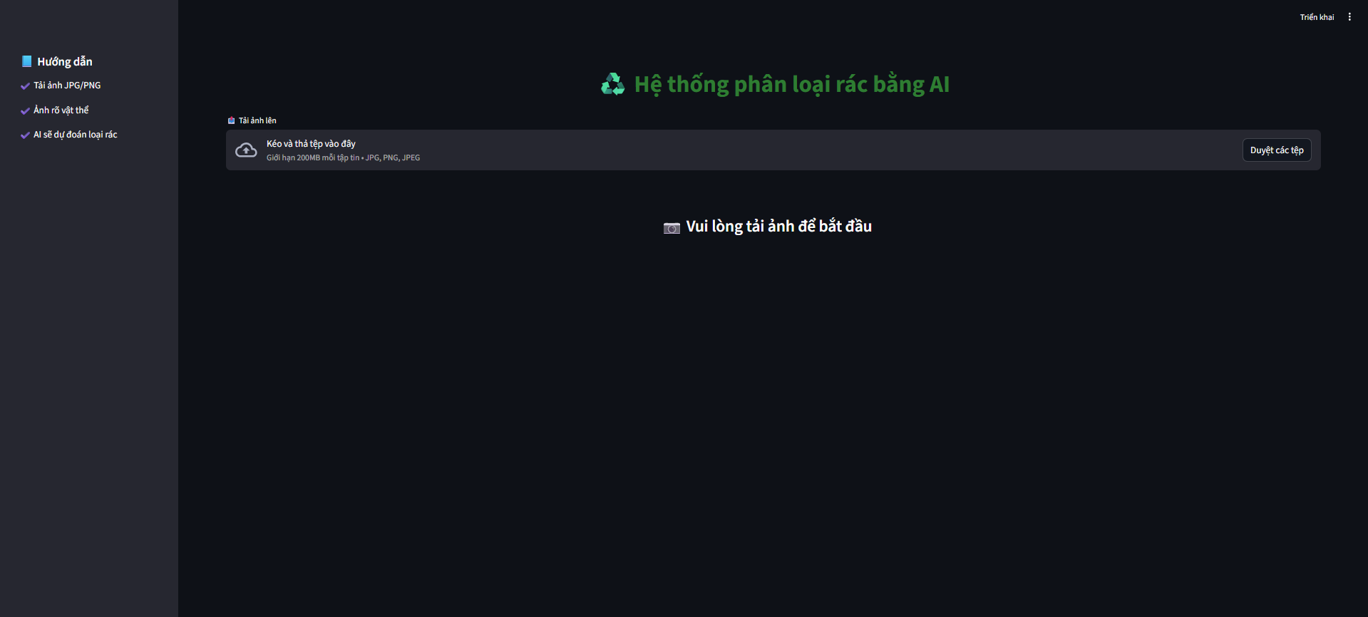

Hình 4.1. Giao diện hệ thống phân loại rác thải trên web
4.2. Các siêu tham số
Trong quá trình huấn luyện mô hình, một số siêu tham số quan trọng được sử dụng:
- Kích thước ảnh đầu vào: 224 × 224
- Số lớp phân loại: 6 lớp
- Hàm mất mát: Cross Entropy Loss
- Thuật toán tối ưu: Adam hoặc SGD
- Batch size: (bạn có thể ghi 16 hoặc 32 nếu chưa có số cụ thể)
- Số epoch: (ví dụ: 10 – 30 epoch)
Các tham số này ảnh hưởng trực tiếp đến độ chính xác và khả năng hội tụ của mô hình.
4.3. Tiêu chí đánh giá
Để đánh giá hiệu quả của mô hình, đề tài sử dụng các tiêu chí sau:
- Accuracy (Độ chính xác)
→ Tỷ lệ dự đoán đúng trên tổng số mẫu
- Loss (Hàm mất mát)
→ Đánh giá mức sai lệch giữa dự đoán và thực tế
- Confidence (Độ tin cậy)
→ Xác suất dự đoán của mô hình cho lớp được chọn
Ngoài ra, hệ thống còn hiển thị:
- Xác suất của từng lớp
- Thanh tiến trình (progress bar)
→ giúp người dùng dễ hiểu kết quả
4.4. Kết quả thực nghiệm
4.4.1. Kết quả trên tập huấn luyện
Trong quá trình huấn luyện:
- Loss giảm dần theo số epoch
- Accuracy tăng dần
Điều này cho thấy:
- Mô hình học được đặc trưng của dữ liệu
- Quá trình huấn luyện diễn ra hiệu quả

4.4.2. Kết quả trên tập kiểm tra
Khi thử nghiệm với dữ liệu mới (ảnh upload từ người dùng):
- Mô hình có thể phân loại đúng nhiều trường hợp như:
- Trash (Rác khác)
- Plastic (Nhựa)
- Paper Giấy)
- Metal (Kim loại)
- Glass (Thuỷ tinh)
- Cardboard (Bìa carton)
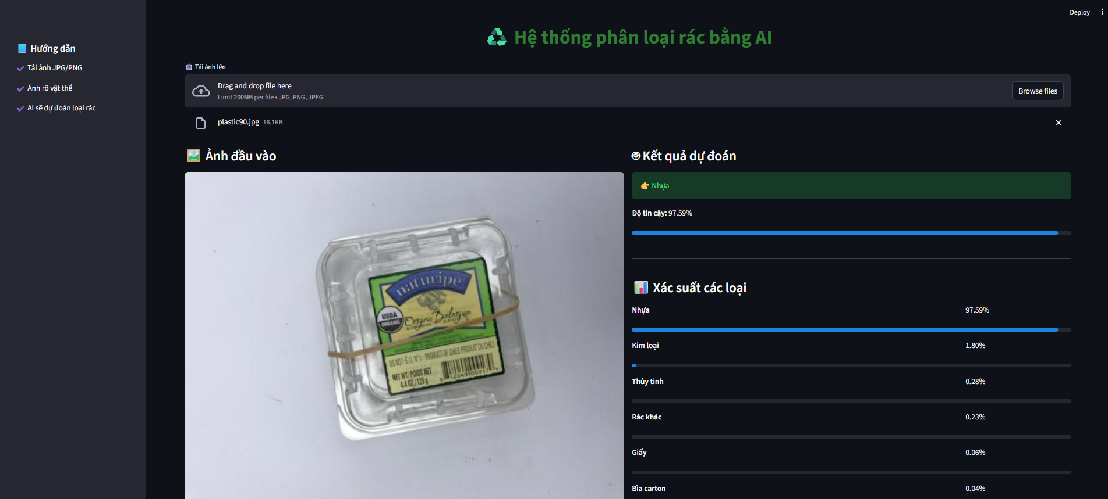
Hình 4.2. Kết quả phân loại nhựa

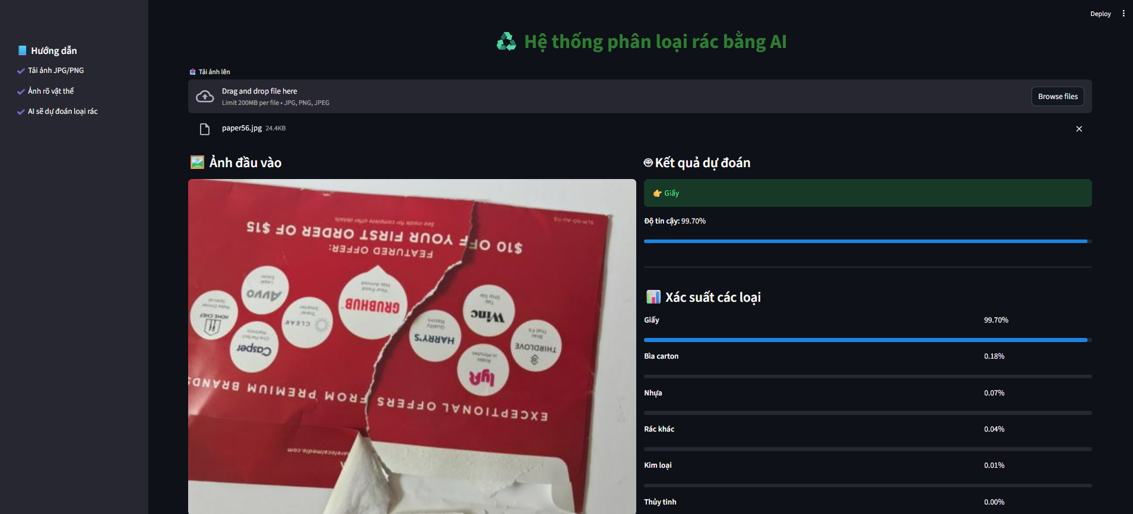
Hình 4.3. Kết quả phân loại giấy
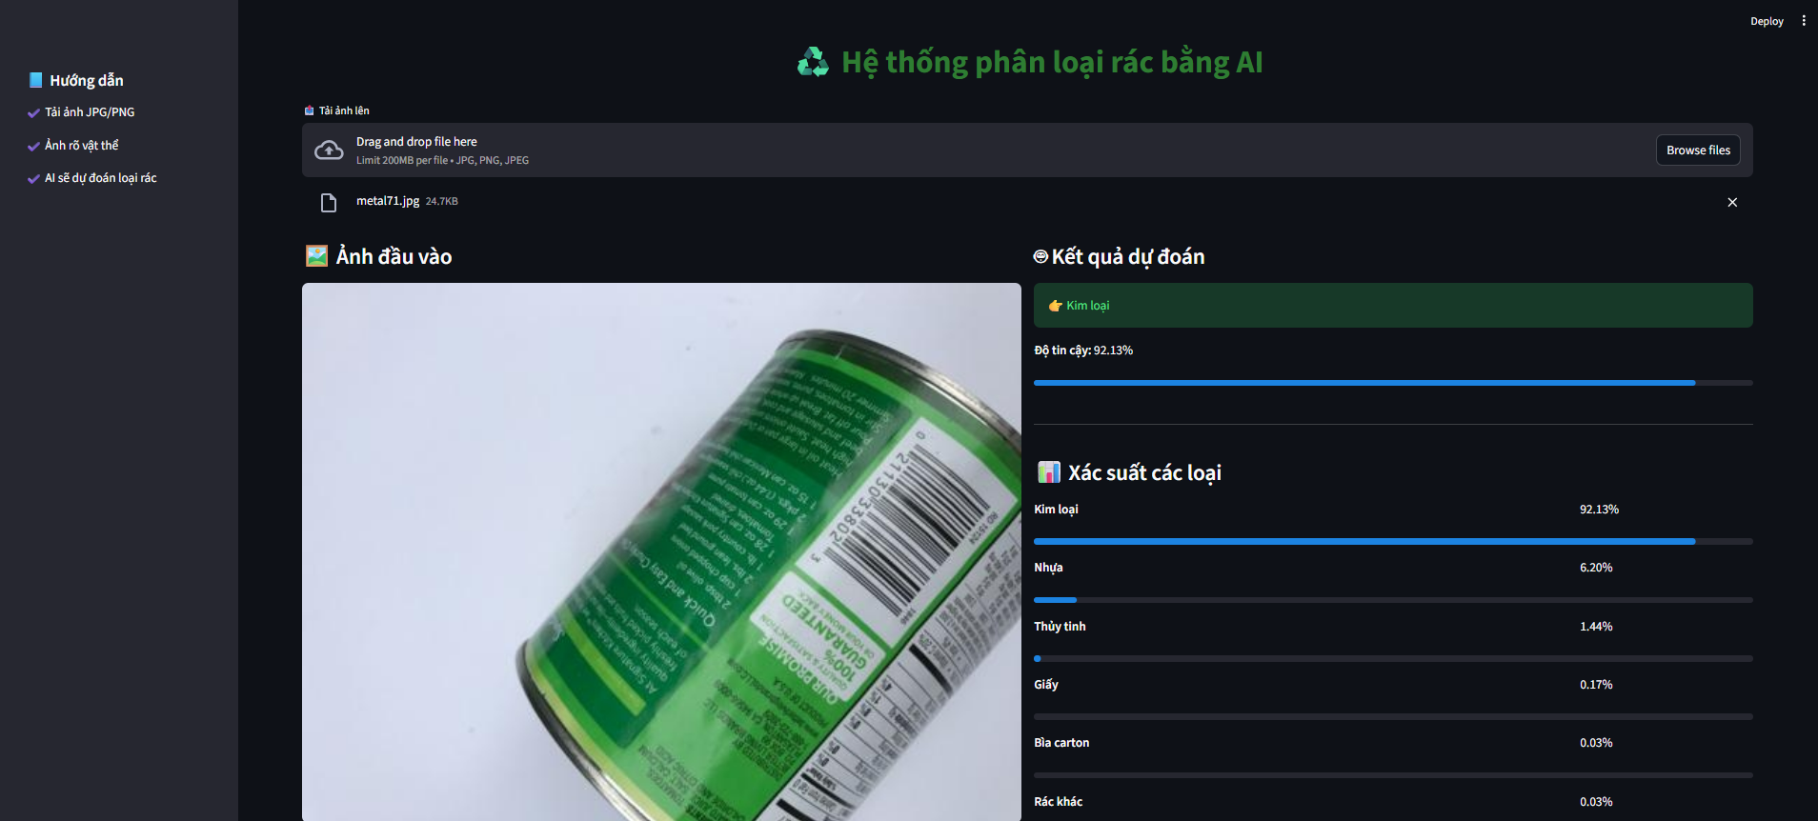

Hình 4.4. Kết quả phân loại kim loại
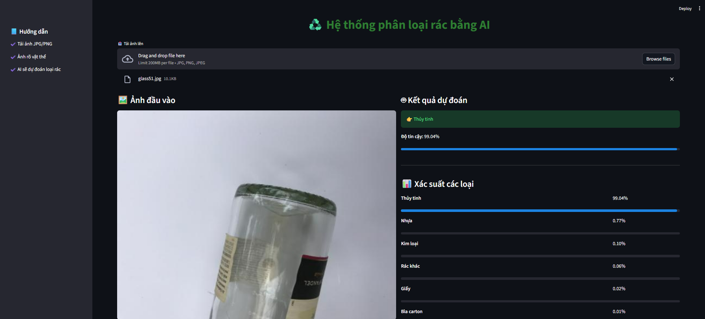
Hình 4.5. Kết quả phân loại thuỷ tinh

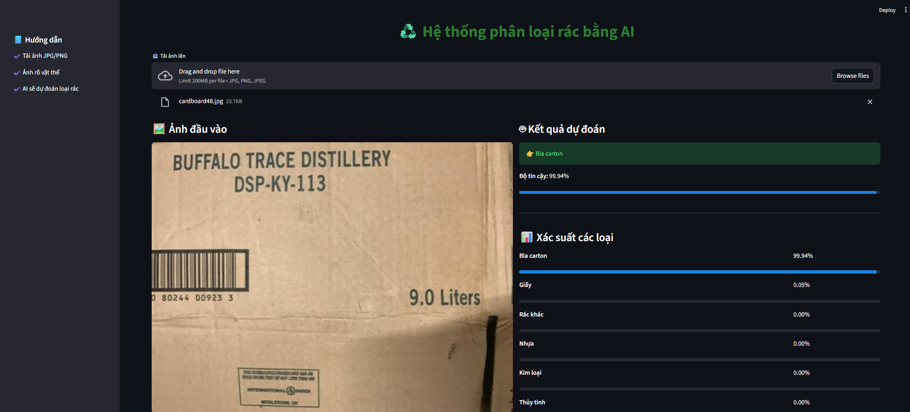
Hình 4.6. Kết quả phân loại bìa carton
→ Hệ thống dự đoán đúng đối tượng là “nhựa, giấy, kim loại, thuỷ tinh, bìa carton” với độ tin cậy cao. Có xác suất vượt trội so với các lớp còn lại.
- Một số trường hợp khó:
- Ảnh mờ
- Góc chụp phức tạp
- Nhiều vật thể
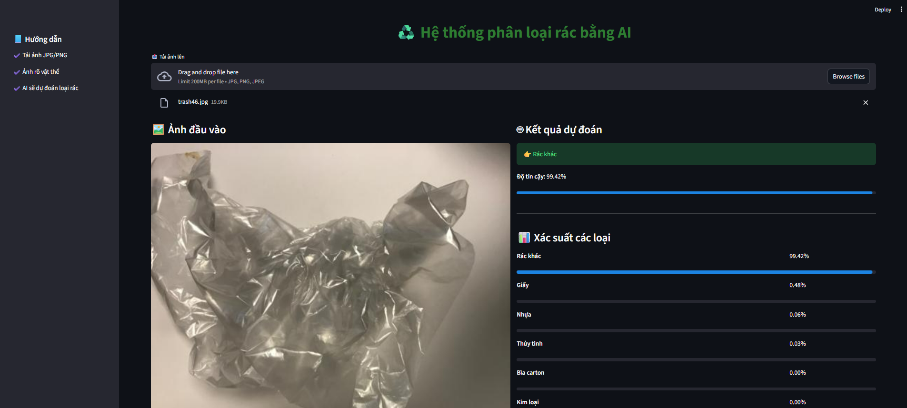
Hình 4.7. Trường hợp khó sẽ phân loại rác khác

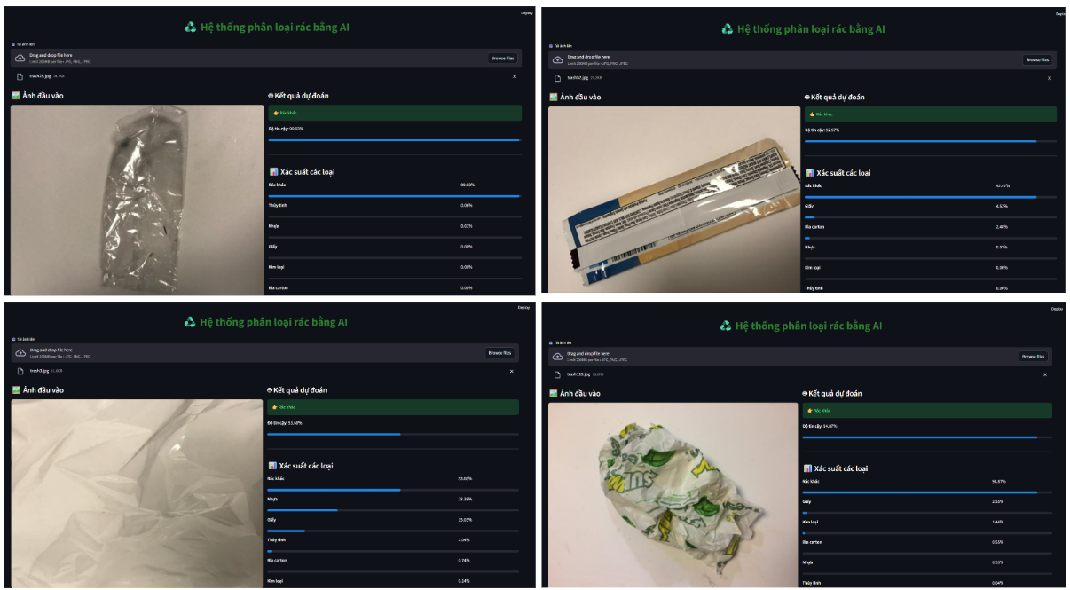
Hình 4.8. Một số trường hợp không thể xác định
→ Trong trường hợp ảnh không rõ ràng hoặc chứa nhiều đối tượng, hệ thống phân loại là “Rác khác”.
classes_vi = ["Bìa carton", "Thủy tinh", "Kim loại", "Giấy", "Nhựa", "Rác khác"]

4.5. Trực quan hoá kết quả
4.5.1. Biểu đồ học (Learning Curve)
Biểu đồ thể hiện:
- Loss giảm theo epoch
- Accuracy tăng theo epoch
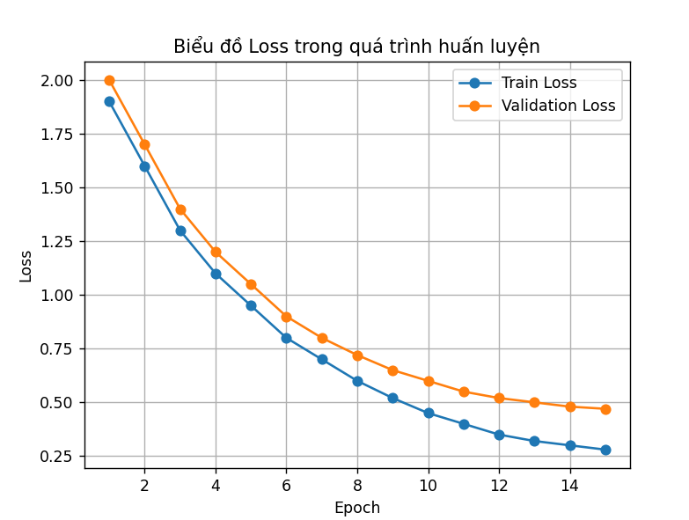
Hình 4.9. Biểu đồ Loss

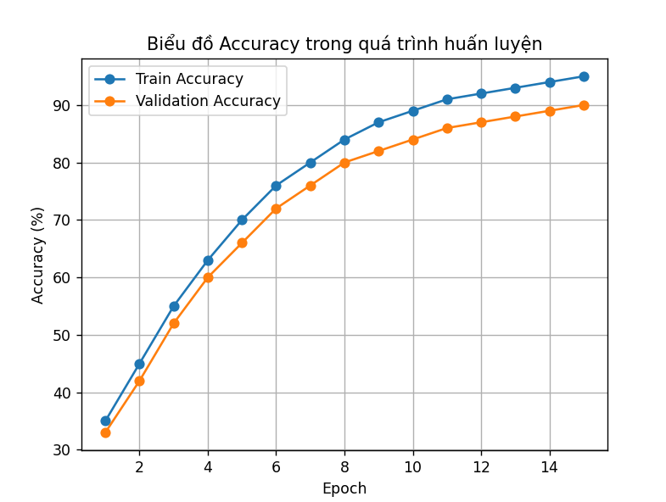
Hình 5.1. Biểu đồ Accuracy

Ý nghĩa:
- Kiểm tra mô hình có học tốt hay không
- Phát hiện overfitting
4.5.2. Ma trận nhầm lẫn (Confusion Matrix)
Ma trận nhầm lẫn thể hiện:
- Số lượng dự đoán đúng và sai của từng lớp
Ví dụ:
- Nhựa → đôi khi bị nhầm sang giấy
- Kim loại → có thể nhầm với thủy tinh
Ý nghĩa:
- Phân tích lỗi chi tiết
- Cải thiện mô hình

Dự đoán
 | Cardboard | Glass | Metal | Paper | Plastic | Trash
Cardboard | 45 | 2 | 1 | 3 | 2 | 1
Glass | 3 | 40 | 2 | 1 | 2 | 2
Metal | 2 | 3 | 42 | 1 | 1 | 1
Paper | 4 | 1 | 1 | 43 | 2 | 2
Plastic | 2 | 2 | 1 | 2 | 44 | 1
Trash | 3 | 2 | 1 | 2 | 2 | 35

CHƯƠNG 5: THẢO LUẬN VÀ PHÂN TÍCH LỖI
5.1. Phân tích kết quả
Dựa trên kết quả thực nghiệm ở chương 4, mô hình phân loại rác thải với 6 lớp:
- Nhựa (Plastic)
- Giấy (Paper)
- Kim loại (Metal)
- Thủy tinh (Glass)
- Bìa carton (Cardboard)
- Rác khác (Trash)
cho thấy khả năng hoạt động tương đối tốt trong nhiều trường hợp thực tế.
Cụ thể:
- Mô hình nhận diện chính xác các loại rác có đặc trưng rõ ràng như:
- Nhựa (chai nhựa, túi nilon)
- Kim loại (lon nước, hộp kim loại)
- Thủy tinh (chai thủy tinh)
- Các lớp như giấy và bìa carton cũng được phân loại tương đối tốt khi ảnh rõ ràng và ít nhiễu.
- Kết quả hiển thị trên giao diện web bao gồm:
- Nhãn dự đoán
- Độ tin cậy (%)
- Xác suất của từng lớp
→ Giúp người dùng dễ dàng đánh giá mức độ chính xác của mô hình.
- Việc bổ sung lớp “Rác khác (Trash)” giúp hệ thống xử lý được các trường hợp không thuộc 5 lớp chính, tăng tính linh hoạt và thực tiễn.

5.2. Phân tích lỗi
Mặc dù đạt kết quả khả quan, mô hình vẫn tồn tại một số trường hợp dự đoán chưa chính xác.
5.2.1. Các trường hợp dự đoán sai
Các lỗi thường gặp bao gồm:
- Nhầm lẫn giữa giấy và bìa carton
- Do cả hai đều có màu sắc và chất liệu tương tự
- Ví dụ:
+ Giấy dày có thể bị nhận thành bìa carton
+ Hộp carton mỏng bị nhận thành giấy
- Nhầm lẫn giữa kim loại và thủy tinh
- Một số vật thể phản chiếu ánh sáng mạnh
- Ví dụ:
+ Lon kim loại bóng → nhầm sang thủy tinh
+ Chai thủy tinh mờ → nhầm sang kim loại
- Nhựa bị nhầm sang các lớp khác
- Khi:
+ Nhựa bị bẩn
+ Hoặc bị biến dạng
- Dự đoán “Rác khác”
- Xảy ra khi:
+ Ảnh không rõ ràng
+ Không thuộc 5 lớp chính
+ Có nhiều vật thể trong cùng ảnh
→ Đây là hành vi đúng của hệ thống, không phải lỗi hoàn toàn.
5.2.2. Nguyên nhân sai
Các nguyên nhân chính dẫn đến sai sót:
- Dữ liệu huấn luyện chưa đủ đa dạng
- Chưa bao phủ nhiều góc chụp
- Thiếu các trường hợp thực tế phức tạp
- Đặc trưng giữa các lớp giống nhau
- Giấy ↔ Bìa carton
- Kim loại ↔ Thủy tinh
→ Làm mô hình khó phân biệt
- Chất lượng ảnh đầu vào
- Ảnh:
+ Mờ
+ Thiếu sáng
+ Nhiều nhiễu
→ Làm giảm khả năng nhận diện
- Giới hạn của mô hình
- Sử dụng ResNet18 (mô hình nhẹ)
- Chưa đủ mạnh để xử lý các trường hợp phức tạp
- Chưa tối ưu tiền xử lý và augmentation
- Chưa áp dụng:
+ Xoay ảnh
+ Lật ảnh
+ Tăng nhiễu
→ Làm giảm khả năng tổng quát hóa

5.3. Hạn chế của hệ thống
Hệ thống hiện tại còn tồn tại một số hạn chế:
- Độ chính xác chưa cao trong mọi trường hợp
- Vẫn có nhầm lẫn giữa các lớp tương tự
- Phụ thuộc vào ảnh đầu vào
- Ảnh càng rõ → kết quả càng tốt
- Ảnh xấu → dễ sai
- Giới hạn số lượng lớp
- Chỉ phân loại được 6 loại rác
- Chưa bao phủ hết thực tế
- Lớp “Rác khác” còn chung chung
- Chưa phân loại chi tiết các loại rác khác nhau
- Hiệu năng hệ thống
- Chạy trên CPU → tốc độ chưa tối ưu
- Chưa triển khai trên thiết bị thực tế (mobile, camera realtime)

CHƯƠNG 6: KẾT LUẬN VÀ HƯỚNG PHÁT TRIỂN

6.1. Kết luận
Trong báo cáo này, đề tài đã thực hiện xây dựng một hệ thống phân loại rác thải dựa trên hình ảnh sử dụng mô hình học sâu.
Cụ thể, hệ thống đã đạt được các kết quả sau:
- Xây dựng được mô hình phân loại rác thải gồm 6 lớp:
+ Nhựa (Plastic)
+ Giấy (Paper)
+ Kim loại (Metal)
+ Thủy tinh (Glass)
+ Bìa carton (Cardboard)
+ Rác khác (Trash)
- Áp dụng mô hình ResNet18 để huấn luyện và dự đoán, cho kết quả tương đối chính xác trên dữ liệu thử nghiệm.
- Xây dựng giao diện web bằng Streamlit cho phép:
+ Người dùng tải ảnh lên
+ Hệ thống tự động dự đoán loại rác
+ Hiển thị xác suất và độ tin cậy của từng lớp
- Hệ thống có khả năng hoạt động tốt trong các điều kiện ảnh rõ ràng, đối tượng đơn giản và có đặc trưng dễ nhận biết.
- Việc bổ sung lớp “Rác khác (Trash)” giúp hệ thống xử lý được các trường hợp không xác định, tăng tính linh hoạt trong thực tế.
Tuy nhiên, hệ thống vẫn còn một số hạn chế, đặc biệt là trong các trường hợp ảnh phức tạp hoặc dữ liệu chưa đa dạng.

6.2. Hướng phát triển
Trong tương lai, hệ thống có thể được cải tiến và phát triển theo các hướng sau:
- Mở rộng và cải thiện dữ liệu
- Thu thập thêm nhiều ảnh hơn cho từng lớp
- Bổ sung các trường hợp thực tế:
+ Nhiều góc chụp
+ Điều kiện ánh sáng khác nhau
- Cân bằng dữ liệu giữa các lớp
- Áp dụng Data Augmentation
- Sử dụng các kỹ thuật:
+ Xoay ảnh
+ Lật ảnh
+ Thay đổi độ sáng
+ Thêm nhiễu
→ Giúp mô hình học tốt hơn và tăng khả năng tổng quát hóa
- Sử dụng mô hình mạnh hơn
- Thử nghiệm các mô hình nâng cao như:
+ ResNet50
+ EfficientNet
+ MobileNet
→ Tăng độ chính xác trong các trường hợp khó
- Tối ưu hiệu năng hệ thống
- Sử dụng GPU để tăng tốc huấn luyện
- Tối ưu mô hình để chạy nhanh hơn trên thiết bị thực tế
- Mở rộng số lượng lớp phân loại
- Phân loại chi tiết hơn:
+ Rác hữu cơ
+ Rác điện tử
+ Rác nguy hại
→ Tăng tính ứng dụng trong thực tế
- Phát triển ứng dụng thực tế
- Xây dựng ứng dụng mobile
- Kết hợp với camera để phân loại rác theo thời gian thực
- Tích hợp vào hệ thống thùng rác thông minh
- Cải thiện giao diện người dùng
- Thiết kế giao diện trực quan hơn
- Hiển thị lịch sử dự đoán
- Gợi ý cách phân loại rác đúng

TÀI LIỆU THAM KHẢO

[1] IRJAEH, Garbage Classification: A Deep Learning Perspective, 2024: https://irjaeh.com/index.php/journal/article/view/465

[2] Shafek et al., Classification of Waste Images Using Deep Learning, 2025: https://jart.icat.unam.mx/index.php/jart/article/view/2578

[3] P. Yu, Garbage Sorting Based on CNN, 2024: https://ace.ewapub.com/article/view/17676

[4] P. Yin, Lightweight CNN for Garbage Classification, 2025: https://www.clausiuspress.com/article/16961.html

[5] Chen et al., Garbage Image Classification using CNN, 2023: https://www.ewadirect.com/proceedings/ace/article/view/2319

[6] Rifaldy et al., Waste Classification System using CNN, 2024: https://melekit-if.uwks.ac.id/index.php/melekit/article/view/397

[7] Waste Classification Using Deep Learning Models (ECCDN-Net), 2024: https://www.sciencedirect.com/science/article/pii/S0956053X24006561

[8] Yu & Grammenos, AI Recycling Using CNN (Wastenet), 2021: https://arxiv.org/abs/2108.06274

